Тестовые вопросы по здоровому образу жизни 3 класс

Рекомендуемое время проведения - 30 мин.

1. (1 балл) Какие продукты полезны для здоровья? (Вариантов ответа должно быть несколько).
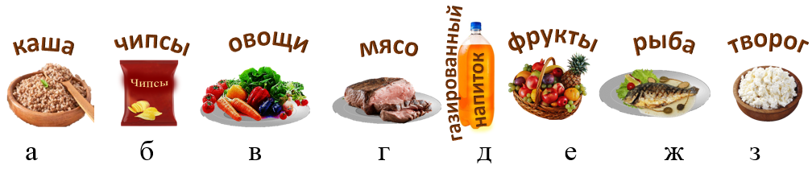

2. (1 балл) Какие игры укрепляют здоровье? (Вариантов ответа должно быть несколько).
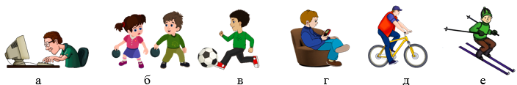
3. (2 балла) Где можно собирать грибы и ягоды?
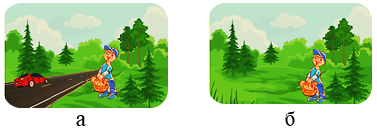

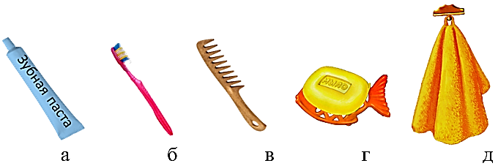
4. (2 балла) Какими предметами гигиены нельзя поделиться с другом? (Вариантов ответа должно быть несколько).

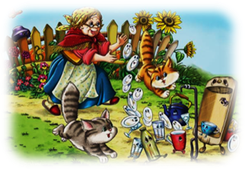

5. (3 балла) Как звали бабушку-грязнулю, от которой сбежала вся домашняя утварь? Запиши в ответе только её имя. (Без знаков препинания)
Ответ: ______________________

6. (3 балла) Что служит опорой нашего тела? (Вариантов ответа должно быть несколько).

а) мышцы б) кожа в) внутренние органы г) скелет

7. (4 балла) Какие органы отвечают за пищеварение человека? (Вариантов ответа должно быть несколько)
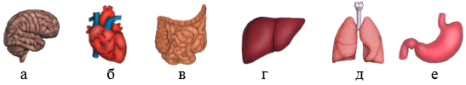

8. (4 балла) Какое слово пропущено в предложении?
Управляет деятельностью всего организма _____________ система.

а) нервная б) пищеварительная
в) опорно-двигательная г) кровеносная

9. (5 баллов) Запиши название города, в котором проходили зимние Олимпийские игры в 2014 году. (Без знаков препинания)

Ответ: __________________________

10. (5 баллов) Разгадай ребус и ты узнаешь, что помогает укреплять здоровье. Запиши только полученное слово в ответе. (Без знаков препинания)


Ответ: __________________________

Всего 30 баллов.

